**Название проблемы**

Дублирование одной группы

**Описание**

Студент при регистрации должен выбрать свою группу, но группа ИСП222а дублируется в связи с чем непонятно какую из них выбирать.

**Шаги для воспроизведения**

Открыть страницу теста, перейти в регистрацию и открыть поле с выбором группы.

**Ожидаемый результат**

Отображении списка групп без дублирования

**Фактический результат**

Отображение дубликатов группы ИСП222а

**Периодичность**

Постоянно

**Скриншоты/видео**

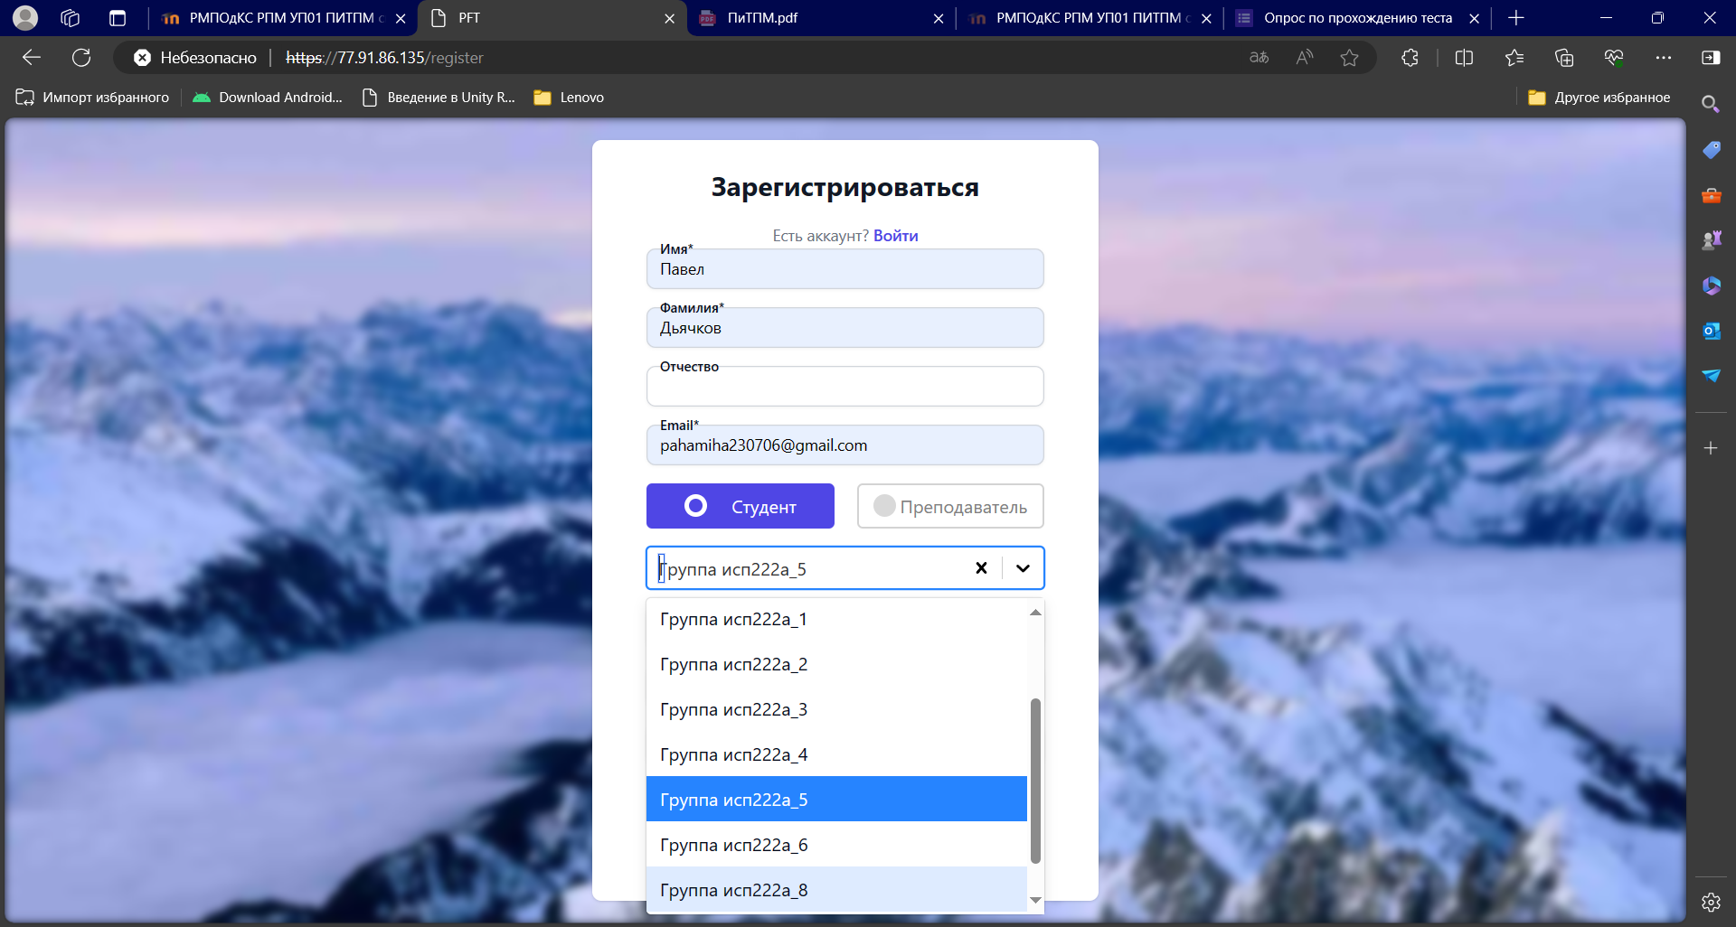

**Консоль браузера**

В консоли нет никаких критических ошибок

**Устройство/Браузер/ОС**

Lenovo Ideapad Gaming 3 15ARH05 (Ryzen 5 4600H, 16гб ddr4 sodimm, GTX 1650ti mobile (Драйвер версия: 552.22 дата выпуска: 04/16/2024)) / Microsoft Edge Версия 124.0.2478.80 (Официальная сборка) (64-разрядная версия) / Wndows 10 Домашняя 64bit 22H2

Lenovo Ideapad Gaming 3 15ARH05 (Ryzen 5 4600H, 16гб ddr4 sodimm, GTX 1650ti mobile (Драйвер версия: 552.22 дата выпуска: 04/16/2024)) / Google Chrome Версия 124.0.6367.201 (Официальная сборка), (64 бит)/ Wndows 10 Домашняя 64bit 22H2

**Дополнительная информация**

Проблема с высоким приоритетом т.к пользователи при регистрации могут попасть не в свою группу.